Classificação de Informações em Grau de Sigilo
Tutorial

Governo do Estado do Rio Grande do sul
Subchefia de Ética, Controle Público e Transparência da secretaria da Casa civil
comissão mista de reavaliação DE informações

Abril de 2017

Classificação de Informações em Grau de Sigilo
Tutorial

Sumário

Introdução 2
Restrição de Acesso à Informação 3
Classificação de Informações em Grau de Sigilo 5
Anexo I 9
Anexo II 10

Introdução

No Brasil, o acesso à informação está previsto na Constituição Federal de 1988 como direito fundamental em seu art. 5º, inciso XXXIII:
Todos têm direito a receber dos órgãos públicos informações de seu interesse particular, ou de interesse coletivo ou geral, que serão prestadas no prazo da lei, sob pena de responsabilidade, ressalvadas aquelas cujo sigilo seja imprescindível à segurança da sociedade e do Estado.
Com a promulgação da Lei º 12.527/2011 (Lei de Acesso à Informação - LAI) passou a existir no Brasil um marco regulatório estabelecendo procedimentos sobre o acesso à informação pública, contribuindo para aumentar a participação social na gestão pública, fortalecê-la e torná-la mais eficiente e transparente. Seus princípios são:
- Publicidade como regra e sigilo como exceção;
- Divulgação independente de solicitação;
- Utilização de tecnologia da informação;
- Desenvolvimento da cultura da transparência;
- Controle social da Administração Pública.
O Estado do Rio Grande do Sul criou o Decreto nº 49.111/2012 para regulamentar a LAI, criando estruturas e procedimentos para tornar efetivo o comando legal. Além desse Decreto, foram criados também os Decretos de números 51.111/2014 e 53.164/2016 regulamentando assuntos daquele Decreto: a Comissão Mista de Reavaliação das Informações (CMRI) e a Classificação de Documentos em Grau de Sigilo, respectivamente.
Este tutorial procura esclarecer de forma simplificada o teor do Decreto nº 53.164/2016 para os Órgãos e Entidades da Administração Pública Estadual, ou seja, procura explicar como proceder na temática de Classificação de Informações em Grau de Sigilo.

Restrição de Acesso à Informação

Conforme visto, a LAI tem o objetivo de garantir o direito fundamental de acesso à informação e a uma cultura de transparência. Embora o preceito geral seja de publicidade máxima, nem toda informação pode ou deve ser disponibilizada para acesso público, e é dever do Estado protegê-las. Nesse sentido, a LAI prevê casos de restrição de acesso à informação:
- Informações pessoais: são informações de uma pessoa e seu tratamento deve respeitar sua intimidade, vida privada, honra e imagem, ou seja, não são públicas e têm acesso restrito independentemente de classificação de sigilo pelo prazo máximo de 100 anos. Somente terão acesso: agentes públicos autorizados; a própria pessoa; terceiros autorizados por lei ou pela própria pessoa. São exemplos de informações pessoais:
  - RG, CPF, título de eleitor, documento de reservista, etc.;
  - Nome completo ou parcial, bem como de seu cônjuge ou familiares;
  - Estado civil;
  - Data de nascimento;
  - Endereço pessoal ou comercial;
  - Endereço eletrônico (e-mail);
  - Número de telefone (fixo ou móvel);
  - Informações financeiras e patrimoniais;
  - Informações referentes a alimentandos, dependentes ou pensões;
  - Informações médicas;
  - Origem racial ou étnica;
  - Orientação sexual;
  - Convicções religiosas, filosóficas ou morais;
  - Opiniões políticas;
  - Filiação sindical, partidária ou a organizações de caráter religioso, filosófico ou político.
Importante destacar que em 2015 o Supremo Tribunal Federal (STF) decidiu que é legítima a publicação do nome de servidores e respectivas remunerações.
- Informações protegidas por legislação específica: são protegidas por legislação específica tais como, por exemplo:
  - Sigilo fiscal;
  - Sigilo bancário;
  - Sigilo comercial;
  - Sigilo empresarial;
  - Sigilo contábil;
  - Sigilo do Procedimento Administrativo Disciplinar;
  - Sigilo do inquérito policial;
  - Segredo de justiça no processo civil;
  - Segredo de justiça no processo penal;
  - Segredo industrial;
  - Direito autoral;
  - Propriedade intelectual.
- Informações classificadas em grau de sigilo: as informações pessoais e as protegidas por legislação específica não precisam ser classificadas em grau de sigilo para terem seu acesso restrito, ou seja, nem toda informação sigilosa é classificada em grau de sigilo. Esse tutorial trata das informações que, para terem seu acesso restrito, precisam ser classificadas em grau de sigilo, ou seja, informações que não são pessoais tampouco são protegidas por legislação específica. No próximo capítulo iremos tratar do procedimento de classificação de informações.

Classificação de Informações em Grau de Sigilo

Conforme visto no capítulo anterior, passaremos a tratar dos procedimentos para classificação de informações em grau de sigilo, exceto para as pessoais e protegidas por legislação específica.
Tomando por base os normativos relacionados, apresentamos abaixo as informações mais importantes sobre a matéria.
- Quais informações devem ser classificadas em grau de sigilo?
São passíveis de classificação as informações imprescindíveis à segurança da sociedade ou do Estado, cuja divulgação possa:
- Pôr em risco a defesa e a soberania nacionais ou a integridade do território nacional;
- Prejudicar ou pôr em risco a condução de negociações ou as relações internacionais do País, ou as que tenham sido fornecidas em caráter sigiloso por outros Estados e organismos internacionais;
- Pôr em risco a vida, a segurança ou a saúde da população;
- Oferecer elevado risco à estabilidade financeira, econômica ou monetária do País;
- Prejudicar ou causar risco a planos ou operações estratégicos das Forças Armadas;
- Prejudicar ou causar risco a projetos de pesquisa e desenvolvimento científico ou tecnológico, assim como a sistemas, bens, instalações ou áreas de interesse estratégico nacional;
- Pôr em risco a segurança de instituições ou de altas autoridades nacionais ou estrangeiras e seus familiares;
- Comprometer atividades de inteligência, bem como de investigação ou fiscalização em andamento, relacionadas com a prevenção ou repressão de infrações.
Além disso, as “informações que puderem colocar em risco a segurança do Governador e Vice-Governador do Estado e respectivos cônjuges e filhos serão classificadas como reservadas e ficarão sob sigilo até o término do mandato em exercício ou do último mandato, em caso de reeleição.”
- Quais os graus de sigilo e respectivos prazos de restrição de acesso para classificação?
Conforme o art. 24 da LAI, são eles:
- Reservado: 5 anos
- Secreto: 15 anos
- Ultrasecreto: 25 anos (prorrogável)
Os prazos vigoram a partir da data de produção da informação, podendo ser estabelecido prazo limitado à ocorrência de determinado evento, desde que antes do final dos prazos máximos acima.
Para a classificação da informação num dos graus de sigilo acima, deverá ser observado o interesse público da informação e utilizado o critério menos restritivo possível, considerados:
- A gravidade do risco ou dano à segurança da sociedade e do Estado; e
- O prazo máximo de restrição de acesso ou o evento que defina seu prazo final.
Segundo a Portaria nº 1.042 /2012 do Ministério da Educação, que aprova o Manual de Gestão de Documentos no âmbito desse Ministério, as definições de reservado, secreto e ultrassecreto são:
- Reservado: são documentos cujo assunto não deve ser de conhecimento do público em geral;
- Secreto: são documentos que exigem alto grau de segurança, mas podem ser do conhecimento de pessoas funcionalmente autorizadas para tal, ainda que não estejam intimamente ligadas ao seu estudo ou manuseio;
- Ultrassecreto: são documentos nos quais o assunto requer excepcional grau de segurança que deve ser apenas do conhecimento de pessoas intimamente ligadas ao seu estudo ou manuseio.
- Quem é competente para classificar as informações em grau de sigilo?
Abaixo é apresentada uma tabela com as competências de cada agente político ou público para a classificação de informações. Importante destacar que os agentes competentes para classificar as informações nos graus secreto e ultrassecreto podem delegar essa competência, sendo vedada a subdelegação.
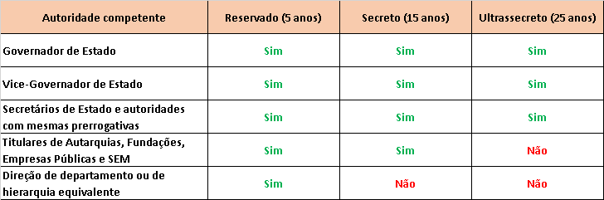
- Como classificar as informações em grau de sigilo
Compete ao diretor de departamento ou de hierarquia equivalente:
- Dar início ao procedimento para classificar a informação no grau reservado;
- Propor a classificação nos graus secreto ou ultrassecreto e encaminhar para a autoridade competente.
Além disso, os órgãos e entes poderão constituir Comissão Permanente de Avaliação de Documentos Sigilosos - CPADS, presidida pelo respectivo Gestor Local com a atribuição de, entre outras, opinar sobre a informação produzida no âmbito de sua atuação para fins de classificação em qualquer grau de sigilo.
A decisão que classificar a informação em qualquer grau de sigilo deverá ser formalizada em Termo de Classificação de Informação (TCI), conforme modelo contido no Anexo I deste tutorial. A cópia do TCI deverá ser encaminhada, em até 30 dias contados da data de sua assinatura, para a Secretaria Executiva da Comissão Mista de Reavaliação das Informações (CMRI), sediada na Subchefia de Ética, Controle Público e Transparência da Secretaria da Casa Civil, para análise das informações classificadas. Importante destacar que o TCI deve ser emitido para cada documento classificado e não para tipos ou categorias de documentos.
- Como preencher o Termo de Classificação de Informação (TCI)
Apresenta-se abaixo orientações de como preencher cada campo do TCI.
- Órgão/Entidade: identificar o órgão/entidade classificador;
- Grau de sigilo: indicar o grau de classificação de sigilo da informação (reservado, secreto ou ultrassecreto), que será o mesmo constante no cabeçalho do TCI;
- Categoria: informar o código numérico da categoria na qual se enquadra a informação que está sendo classificada. Atualmente o Decreto nº 53.164/2016 não contém uma tabela de códigos numéricos. Portanto, deve-se utilizar os códigos constantes da tabela do Anexo II deste tutorial.
- Tipo de documento: descrever o documento que está sendo classificado. Exemplos:
  - Memorando nº 1/SCC/CMRI, de 1 de janeiro de 2015;
  - Processo nº 16/1400-0028744-2.
- Data de produção: identificar a data em que o documento foi produzido;
- Fundamento legal para classificação: identificar o dispositivo legal (incluindo artigo e inciso) que fundamenta a classificação, dentre os estabelecidos no artigo 23 da Lei nº 12.527/2011;
- Razões para a classificação: demonstrar como a informação se enquadra à hipótese legal, ou seja, a motivação do ato administrativo;
- Prazo de restrição de acesso: indicar o prazo de sigilo, contado em anos, meses ou dias, ou do evento que defina o seu término;
- Data de classificação: identificar a data em que o documento/processo foi classificado com grau de sigilo;
- Autoridade classificadora: nome e cargo da autoridade competente para classificar, de acordo com o grau de sigilo, conforme estabelecido no art. 13 do Decreto nº 49.111/2012 (tabela acima);
- Desclassificação em: informar a data, bem como nome e cargo da autoridade competente, caso haja decisão de desclassificação da informação;
- Reclassificação em: informar a data, bem como nome e cargo da autoridade competente, caso haja decisão de reclassificação da informação;
- Redução de prazo em: informar a data, bem como nome e cargo da autoridade competente, caso haja decisão de redução de prazo de classificação da informação;
- Prorrogação de prazo em: informar a data, bem como nome e cargo da autoridade competente, caso haja decisão de prorrogação de prazo de classificação da informação. Somente informações classificadas em grau de sigilo ultrassecreto podem ter seus prazos prorrogados uma única vez e desde que comprovada a necessidade do sigilo.
- Assinaturas: assinaturas das autoridades competentes pelos respectivos atos.

Anexo I

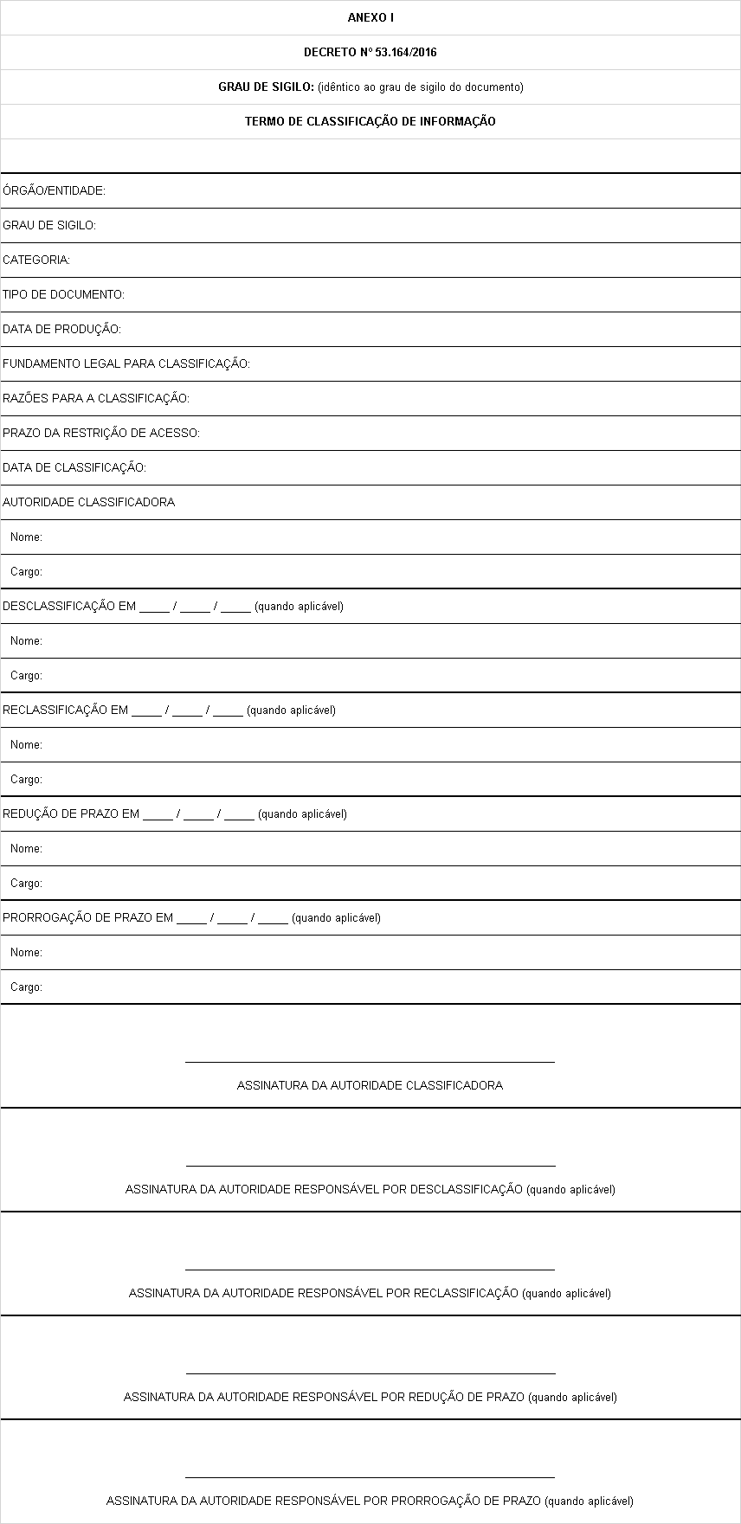

Anexo II

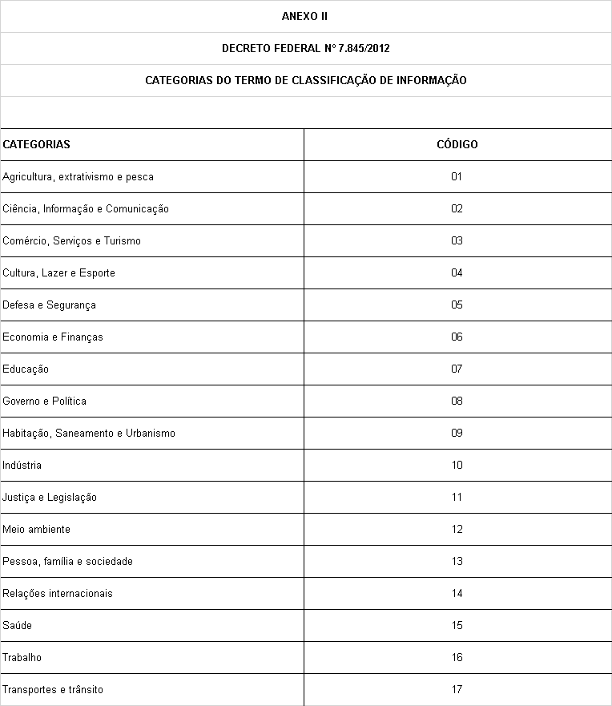

INFORMAÇÃO Nº 006/13/PDPE Ementa: DEPARTAMENTO ESTADUAL DE TRÂNSITO - DETRAN/RS. EMISSÃO DE CERTIDÕES DE REGISTRO DE VEÍCULOS A TERCEIROS COM INFORMAÇÕES DO PROPRIETÁRIO. DADOS NÃO SENSÍVEIS. VIABILIDADE.
Lei nº 12.527/2011, Decretos nº 49.111/2012, 51.111/2014 e 53.164/2016.
Considerando que se trata de Lei Federal, devem-se realizar as devidas adaptações à realidade Estadual.
Somente informações classificadas em grau de sigilo ultrassecreto podem ter seus prazos prorrogados uma única vez e desde que comprovada a necessidade do sigilo.
Os Gestores Locais do Serviço de Informação ao Cidadão (SIC), titular e suplente, serão designados pelos titulares dos entes e órgãos da Administração Pública Estadual Direta e Indireta, com o intuito de serem facilitadores locais da Lei de Acesso à Informação (art. 25 do Decreto nº 49.111/2012).
Essa tabela foi elaborada com base no Anexo II do Decreto Federal nº 7.845/2012.
O prazo da restrição de acesso à informação conta a partir da data de produção do documento e não da data de sua classificação.
Exemplo: um documento com grau de sigilo reservado terá o prazo da restrição de acesso de até 5 anos. Caso se trate de um documento que embase uma decisão de política pública, o prazo da restrição poderá ser o evento que defina seu término (publicação no DOERS).

